|  |  |
| --- | --- |
| Título del guión | Precálculo |
| Código del guión | GUION MA_10_10_CO |
| Descripción | El precálculo permite una apertura para una comprensión más completa, sistemática y compleja de conceptos matemáticos potentes en la modelación y aplicación de las matemáticas en ciencias, ingenierías y, en general en situaciones problemáticas de la realidad. El dominio de algunas técnicas, mecanismos de resolución de problemas y nexos entre diferentes ramas de las matemáticas es fundamental y básico para el desarrollo de pensamiento matemático avanzado. |

[SECCIÓN 1] **1 Desigualdades lineales con dos incógnitas**

Las inecuaciones tienen muchas aplicaciones en la vida cotidiana: sirven tanto para calcular la velocidad mínima necesaria para que un cohete salga de la órbita terrestre como para averiguar cuál es la dosis mínima efectiva de una medicina o la cantidad mínima de cajeros que debe contratar un banco para que el tiempo de espera de los clientes cumpla un estándar internacional.

[SECCIÓN 2] **1.1 Conceptualización**

**Definición**

Una ecuación es una relación de igualdad o equivalencia entre un par de expresiones algebraicas, en las que se involucran una, dos o más incógnitas; tales expresiones están relacionadas por el símbolo “=”. Por su parte, una inecuación es una relación de desigualdad entre dos expresiones algebraicas con una, dos o más incógnitas; ambas expresiones están separadas por uno por los símbolos “<”, “≤”, “>”, “≥” o “≠”.

|  |  |
| --- | --- |
| **Recuerda** | |
| **Contenido** | Una desigualdad es una expresión matemática en la que aparece un signo de desigualdad: <, >, ≤ o ≥. Por ejemplo:   * *a* < *b* significa que *a* es menor que *b*. * *a* ≤ *b* significa que *a* es menor o igual que *b*. * *a* > *b* significa que *a* es mayor que *b*. * *a* ≥ *b* significa que *a* es mayor o igual que *b*. * *a* ≠ *b* significa que *a* es diferente o desigual que *b*. |

**Clasificación**

Las inecuaciones se clasifican según la cantidad de incógnitas que contienen y según el grado de la expresión algebraica que aparece en ellas: El grado de una inecuación corresponde al grado máximo que tienen las variables involucradas en ella.

|  |  |
| --- | --- |
| **TIPO DE INECUACIÓN** | **EJEMPLO** |
| De primer grado y una incógnita | 2 + *x* < 4*x* – 6 |
| De primer grado y dos incógnitas | 9 + *y* > x |
| De segundo grado y una incógnita | *x*2 − 7 ≥ 5*x* |
| De segundo grado y dos incógnitas | 3*x*2 + 7y ≤ 2*x* + *y*2 |

**Propiedades**

Tal y como sucede en los procesos operatorios con las ecuaciones, en los que mediante manipulaciones algebraicas que resulten en expresiones equivalentes se encuentra la solución de la ecuación, los procesos algebraicos efectuados sobre inecuaciones también permiten resolverlas, pues permiten transformar una inecuación en otra expresión equivalente más sencilla y, por tanto, más fácil de resolver.

Sin embargo, al efectuar operaciones en ambos lados de una inecuación debe tenerse cuidado, pues el sentido de la desigualdad puede variar. Ello ocurre cuando en una desigualdad se multiplica o se divide por un número negativo. Por ejemplo, la inecuación -*x* < 12 equivale a *x* > -12.

Se dice que dos inecuaciones son equivalentes cuando conservan el sentido de la desigualdad, lo cual significa que tienen el mismo conjunto de soluciones. Para obtener una inecuación equivalente a otra dada, se aplican las siguientes propiedades de las inecuaciones. El símbolo “⇒” debe leerse como “equivale a”:

* **Suma y resta**: si a los dos miembros de una inecuación se les suma o se les resta un mismo número, la inecuación resultante es equivalente a la dada. Por ejemplo 2*x* + 4 < 5 ⇒ 2*x* + 4 − 4 < 5 − 4 ⇒ 2< 1. Así las inecuaciones 2*x* + 4 < 5 y 2*x* < 1 son equivalentes.
* **Multiplicación y división por un número positivo**: si se multiplican o dividen los dos miembros de una inecuación por un mismo número positivo, la inecuación resultante es equivalente a la dada. Por ejemplo 2*x* < 10 ⇒ 2*x* / 2 < 10 / 2 ⇒ < 5. Así las inecuaciones 2*x* < 10 y *x* < 5 son equivalentes.
* **Multiplicación y división por un número negativo**: si se multiplican o dividen los dos miembros de una inecuación por un mismo número negativo, la inecuación resultante **cambia de sentido** y es equivalente a la dada. Por ejemplo –*x* < 7 ⇒ −*x*·(−1) > 7 (−1) ⇒ *x* > −7. Así, las inecuaciones –*x* < 7 y *x* > −7 son equivalentes.

En la siguiente tabla se especifican algunas inecuaciones equivalentes a otra dada, según el tipo de operación que se haga en ambos lados de la inecuación:

|  |  |  |
| --- | --- | --- |
| **PROPIEDAD** | **INECUACIÓN** | **INECUACIÓN EQUIVALENTE** |
| Suma | *a* > *b* *a* < *b* | *a* + *c* > *b* + *c* *a* + *c* < *b* + *c* |
| Resta | *a* > *b* *a* < *b* | *a* − *c* > *b* − *c* *a* − *c* < *b* − *c* |
| Multiplicación por número positivo | *a* > *b* *a* < *b* | *ac* > *bc* *ac* < *bc* |
| División entre número positivo | *a* > *b* *a* < *b* | *a* / *c* > *b* / *c* *a* / *c* < *b* / *c* |
| Multiplicación por número negativo | *a* > *b* *a* < *b* | *a* (−*c*) < *b* (−*c*) *a* (−*c*) > *b* (−*c*) |
| División entre número negativo | *a* > *b* *a* < *b* | *a*/ (−*c*) < *b* / (−*c*) *a* / (−*c*) > *b* / (−*c*) |

[SECCIÓN 2] **1.2 La resolución de una inecuación de primer grado con una incógnita**

Para resolver una ecuación de primer grado con una incógnita se despeja la variable como en una ecuación, aplicando las propiedades de las inecuaciones respecto a la suma, la resta, la multiplicación y la división. En lo que sigue se supondrá que la variable involucrada es *x,* pero en general la letra podría cambiar.El procedimiento que se aplica es el siguiente:

* Si hay corchetes, paréntesis y denominadores, se realizan las operaciones necesarias para quitarlos.
* Se agrupan los términos dependientes (que contienen la variable *x*) en el primer miembro de la inecuación y los términos independientes (que no contienen la variable *x*) en el segundo miembro.
* Se efectúan las operaciones en cada miembro.
* Si el coeficiente de la *x* es negativo, se multiplican ambos lados de la inecuación por −1, en cuyo caso la desigualdad cambia de sentido.
* Se despeja la incógnita.

Por ejemplo, para resolver la inecuación *3x + 4 ≥ 5x - 8* se procede del siguiente modo:

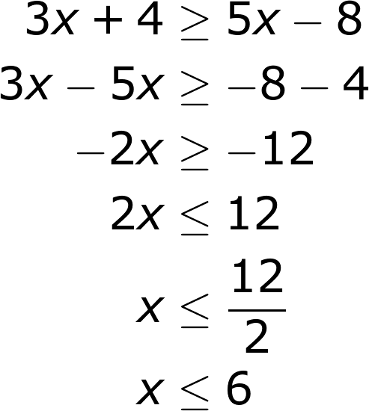

Observa que en la resolución se agrupan los términos que contienen la *x* en el costado izquierdo de la inecuación, los términos libres en el costado derecho y se efectúan las operaciones. Luego, como el coeficiente de *x* resulta negativo se multiplica ambos lados por -1, lo cual cambia el signo de la desigualdad.

Para representar la solución de la inecuación, se puede acudir a una representación como conjunto, en forma gráfica o como un intervalo.

La solución expresada como un conjunto es *x* ≤ 6, lo cual significa que la solución de la inecuación es el conjunto de los números menores o iguales que seis. Por su parte la solución gráfica consiste en representar el conjunto solución sobre la recta numérica; observa que, cuando el extremo está incluido (*x ≤ 6*), se rellena el punto *x = 6*:

|  |  |
| --- | --- |
| **Imagen (fotografía, gráfica o ilustración)** | |
| **Código** |  |
| **Descripción** | Representación en la recta numérica de la inecuación *x* ≤ 6 |
| **Código Shutterstock (o URL o la ruta en AulaPlaneta)** | [http://profesores.aulaplaneta.com/DNNPlayerPackages/Package14636/InfoGuion/cuadernoestudio/images_xml/MT_10_03_img9_small.jpg](http://profesores.aulaplaneta.com/DNNPlayerPackages/Package14636/InfoGuion/cuadernoestudio/images_xml/MT_10_03_img9_zoom.jpg)  4 ESO Matemáticas / Las inecuaciones / La resolución de inecuaciones Cuaderno de estudio  Link  http://profesores.aulaplaneta.com/#/cuaderno-estudio?UnidadID=591&AsignaturaID=35&CursoID=5 |
| **Pie de imagen** | Representación en la recta numérica de la inecuación *x* ≤ 6 |
| **Ubicación del pie de imagen** | Inferior |

La representación gráfica previa corresponde a un intervalo infinito por la izquierda y cerrado. Por tanto, la expresión de la solución como un **intervalo** es (−∞, 6].

Como segundo ejemplo, para resolver la inecuación *7x + 1 > 5x - 3* se procede del siguiente modo:

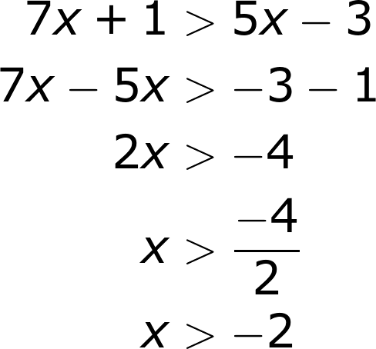

En este caso el sentido de la desigualdad se mantiene invariable, pues al agrupar los términos que contienen la *x* en el costado izquierdo de la inecuación, los términos libres en el costado derecho y efectuar las operaciones, el coeficiente de la incógnita *x* es el número positivo 2.

La solución expresada como un conjunto es *x* > −2, lo cual significa que la solución de la inecuación es el conjunto de los números estrictamente mayores que -2. Por su parte la solución gráfica sobre la recta numérica muestra que el extremo no está incluido (*x* > −2), por lo cual el punto *x = -2* no hace parte de la solución.

|  |  |
| --- | --- |
| **Imagen (fotografía, gráfica o ilustración)** | |
| **Código** |  |
| **Descripción** | Representación en la recta numérica de la inecuación *x* > −2 |
| **Código Shutterstock (o URL o la ruta en AulaPlaneta)** | [http://profesores.aulaplaneta.com/DNNPlayerPackages/Package14636/InfoGuion/cuadernoestudio/images_xml/MT_10_03_img11_small.jpg](http://profesores.aulaplaneta.com/DNNPlayerPackages/Package14636/InfoGuion/cuadernoestudio/images_xml/MT_10_03_img11_zoom.jpg)  4 ESO Matemáticas / Las inecuaciones / La resolución de inecuaciones Cuaderno de estudio  Link  http://profesores.aulaplaneta.com/DNNPlayerPackages/Package14636/InfoGuion/cuadernoestudio/images_xml/MT_10_03_img11_zoom.jpg |
| **Pie de imagen** | Representación en la recta numérica de la inecuación *x* > −2 |
| **Ubicación del pie de imagen** | Inferior |

La representación gráfica previa corresponde a un intervalo infinito por la derecha y abierto. Por tanto, la expresión de la solución como un **intervalo** es (−2, ∞).

|  |  |
| --- | --- |
| **Recuerda** | |
| **Contenido** | Las **inecuaciones de primer grado** con una incógnita se resuelven despejando la incógnita de la expresión. La solución se puede representar como un conjunto, en forma gráfica o como un intervalo. |

[SECCIÓN 2] **1.3 La resolución de una inecuación de primer grado con dos incógnitas**

Para resolver una ecuación de primer grado con dos incógnitas se toma en consideración que toda ecuación de primer grado con dos incógnitas se representa sobre un plano y forma una recta. En lo que sigue se supondrá que las variable involucrada son *x* y *y,* pero en general las letras podrían cambiar

Como la solución de una ecuación es un conjunto de parejas ordenadas, que gráficamente corresponde exactamente a la recta, en el entorno de las inecuaciones se considera que las inecuaciones *ax* + *by* < *c* ó *ax* + *by* > *c* corresponden a semiplanos, en los que la ecuación *ax* + *by* = *c* es el límite entre tales semiplanos. Resolver una inecuación de primer grado con dos incógnitas consiste en buscar cuál de los dos semiplanos que quedan a cada lado de la recta corresponde al signo > o < de la desigualdad.

Así, el proceso de resolución que aplica para resolver una inecuación de primer grado con dos incógnitas que involucre los signos > ó < es el siguiente:

1. Se transforma la inecuación en una ecuación.
2. Se traza la recta de la ecuación obtenida en el paso previo.
3. Se comprueba si un punto *P = (x0, y0)* del plano es una solución de la inecuación. Para ello, se sustituyen las coordenadas *x0* y *y0* del punto en la inecuación; si resulta una desigualdad cierta, es que el punto es una solución; en caso contrario, no es una solución.
4. Si el punto *P = (x0, y0)* satisface la desigualdad, la solución de la inecuación será la región del plano que contenga al punto P. En caso contrario, la solución será la otra región.

Por ejemplo, para dar solución de la inecuación 2*x* + *y* ≤ 5, el proceso es el siguiente:

1. A partir de la inecuación 2*x* + *y* ≤ 5 se transforma en la ecuación 2*x* + *y* = 5 que equivale a *y* = − 2*x* + 5:
2. Se representa gráficamente la ecuación *y* = − 2*x* + 5, que es una recta.

|  |  |
| --- | --- |
| **Imagen (fotografía, gráfica o ilustración)** | |
| **Código** |  |
| **Descripción** | Representación gráfica de la ecuación *y = −2x + 5*. |
| **Código Shutterstock (o URL o la ruta en AulaPlaneta)** | [http://profesores.aulaplaneta.com/DNNPlayerPackages/Package14636/InfoGuion/cuadernoestudio/images_xml/MT_10_03_img12_small.jpg](http://profesores.aulaplaneta.com/DNNPlayerPackages/Package14636/InfoGuion/cuadernoestudio/images_xml/MT_10_03_img12_zoom.jpg)  4 ESO Matemáticas / Las inecuaciones / La resolución de inecuaciones Cuaderno de estudio  Link  http://profesores.aulaplaneta.com/DNNPlayerPackages/Package14636/InfoGuion/cuadernoestudio/images_xml/MT_10_03_img12_zoom.jpg |
| **Pie de imagen** | Representación gráfica de la ecuación *y = −2x + 5*. |
| **Ubicación del pie de imagen** | Inferior |

1. Se elige un punto, por ejemplo el *P = (x0, y0) = (0, 0)*, y lo sustituimos en la desigualdad, preguntándonos si ella se satisface o no:

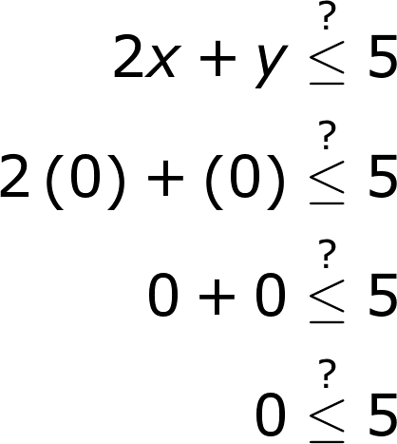

El punto *P = (x0, y0) = (0, 0)* hace cierta la desigualdad, pues es verdad que 0 ≤ 5. Por lo tanto, la solución es el semiplano que contiene el origen:

|  |  |
| --- | --- |
| **Imagen (fotografía, gráfica o ilustración)** | |
| **Código** |  |
| **Descripción** | Representación gráfica de la inecuación 2*x* + *y* ≤ 5 |
| **Código Shutterstock (o URL o la ruta en AulaPlaneta)** | [http://profesores.aulaplaneta.com/DNNPlayerPackages/Package14636/InfoGuion/cuadernoestudio/images_xml/MT_10_03_img13_small.jpg](http://profesores.aulaplaneta.com/DNNPlayerPackages/Package14636/InfoGuion/cuadernoestudio/images_xml/MT_10_03_img13_zoom.jpg)  4 ESO Matemáticas / Las inecuaciones / La resolución de inecuaciones Cuaderno de estudio  Link  http://profesores.aulaplaneta.com/DNNPlayerPackages/Package14636/InfoGuion/cuadernoestudio/images_xml/MT_10_03_img13_zoom.jpg |
| **Pie de imagen** | Representación gráfica de la la inecuación 2*x* + *y* ≤ 5 |
| **Ubicación del pie de imagen** | Inferior |

El semiplano coloreado representa el conjunto de las soluciones de la inecuación planteada. En este caso, la solución también incluye la propia recta, porque la desigualdad tiene el signo ≤. En cambio, si la desigualdad tuviera el signo > o <, la recta no estaría incluida en el conjunto de la solución y la dibujaríamos con una línea de puntos.

|  |  |
| --- | --- |
| **Recuerda** | |
| **Contenido** | Una **inecuación de primer grado** con dos incógnitas se resuelve representando el conjunto solución, que es una región del plano, limitada por la recta que representa la ecuación asociada. La solución corresponde a un semiplano. |

[SECCIÓN 2] **1.4 Consolidación**

[SECCIÓN 1] **2 Introducción a la programación lineal**

[SECCIÓN 2] **2.1 La resolución de un sistema de inecuaciones de primer grado**

Un sistema de inecuaciones de primer grado es un conjunto de dos o más inecuaciones de primer grado que tienen una solución común. Se puede tener sistemas de inecuaciones con una, dos o más incógnitas, pero restringiremos nuestro estudio a soluciones de sistemas de inecuaciones con una y con incógnitas.

Resolver un sistema de inecuaciones de primer grado consiste en encontrar todos los números reales que satisfacen todas las inecuaciones del sistema. Para resolver los sistemas de inecuaciones de primer grado, se procede de la siguiente manera:

* Se resuelve cada inecuación por separado.
* Se toma como solución del sistema la intersección de las soluciones de las inecuaciones individuales que lo componen.

Se aplicará el anterior procedimiento para resolver un sistema de inecuaciones con una incógnita y un sistema de inecuaciones con dos incógnitas.

**Sistema de inecuaciones de primer grado con una incógnita**

La solución de un sistema de inecuaciones con una incógnita es la intersección de las soluciones de cada inecuación. Por ejemplo, para resolver el sistema:

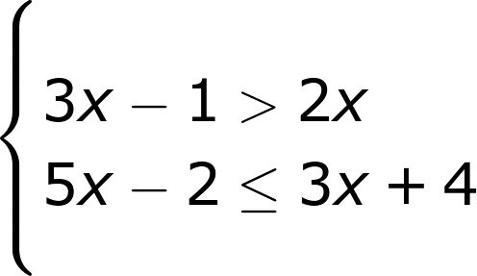

* En primer lugar, resolvemos la primera inecuación:

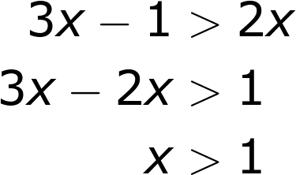

Para la que su representación gráfica es:

|  |  |
| --- | --- |
| **Imagen (fotografía, gráfica o ilustración)** | |
| **Código** |  |
| **Descripción** | Representación gráfica de la inecuación *3x - 1 > 2x* |
| **Código Shutterstock (o URL o la ruta en AulaPlaneta)** | [http://profesores.aulaplaneta.com/DNNPlayerPackages/Package14636/InfoGuion/cuadernoestudio/images_xml/MT_10_03_img17_small.jpg](http://profesores.aulaplaneta.com/DNNPlayerPackages/Package14636/InfoGuion/cuadernoestudio/images_xml/MT_10_03_img17_zoom.jpg)  4 ESO Matemáticas / Las inecuaciones / La resolución de inecuaciones Cuaderno de estudio  Link  http://profesores.aulaplaneta.com/DNNPlayerPackages/Package14636/InfoGuion/cuadernoestudio/images_xml/MT_10_03_img17_zoom.jpg |
| **Pie de imagen** | Representación gráfica de la la inecuación *3x − 1 > 2x* |
| **Ubicación del pie de imagen** | Inferior |

Luego se resuelve la segunda inecuación:

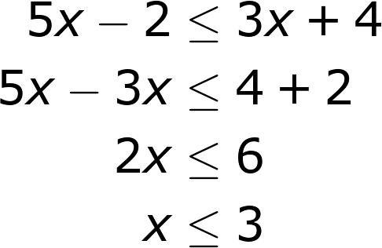

cuya solución gráfica es:

|  |  |
| --- | --- |
| **Imagen (fotografía, gráfica o ilustración)** | |
| **Código** |  |
| **Descripción** | Representación gráfica de la inecuación 5*x* − 2 ≤ 3*x* + 4 |
| **Código Shutterstock (o URL o la ruta en AulaPlaneta)** | [http://profesores.aulaplaneta.com/DNNPlayerPackages/Package14636/InfoGuion/cuadernoestudio/images_xml/MT_10_03_img18_small.jpg](http://profesores.aulaplaneta.com/DNNPlayerPackages/Package14636/InfoGuion/cuadernoestudio/images_xml/MT_10_03_img18_zoom.jpg)  4 ESO Matemáticas / Las inecuaciones / La resolución de inecuaciones Cuaderno de estudio  Link  <http://profesores.aulaplaneta.com/DNNPlayerPackages/Package14636/InfoGuion/cuadernoestudio/images_xml/MT_10_03_img18_zoom.jpg>  OJO, como la inecuación es desigualdad estricta, el 3 debería estar en el intervalo |
| **Pie de imagen** | Representación gráfica de la la inecuación 5*x* − 2 ≤ 3*x* + 4 |
| **Ubicación del pie de imagen** | Inferior |

* Ya que la solución del sistema es la intersección de los dos resultados anteriores, entonces la solución como conjunto es *1 < x ≤ 3*. La solución como intervalo es (1, 3] y, finalmente, la solución gráfica se representa como la intersección de las soluciones de las dos inecuaciones, es decir, el segmento en verde:

|  |  |
| --- | --- |
| **Imagen (fotografía, gráfica o ilustración)** | |
| **Código** |  |
| **Descripción** | Representación gráfica del sistema de inecuaciones:  http://profesores.aulaplaneta.com/DNNPlayerPackages/Package14636/InfoGuion/cuadernoestudio/images_xml/MT_10_03_formula15.gif |
| **Código Shutterstock (o URL o la ruta en AulaPlaneta)** | [http://profesores.aulaplaneta.com/DNNPlayerPackages/Package14636/InfoGuion/cuadernoestudio/images_xml/MT_10_03_img19_small.jpg](http://profesores.aulaplaneta.com/DNNPlayerPackages/Package14636/InfoGuion/cuadernoestudio/images_xml/MT_10_03_img19_zoom.jpg)  4 ESO Matemáticas / Las inecuaciones / La resolución de inecuaciones Cuaderno de estudio  Link  http://profesores.aulaplaneta.com/DNNPlayerPackages/Package14636/InfoGuion/cuadernoestudio/images_xml/MT_10_03_img19_zoom.jpg |
| **Pie de imagen** | Representación gráfica del sistema de inecuaciones:  http://profesores.aulaplaneta.com/DNNPlayerPackages/Package14636/InfoGuion/cuadernoestudio/images_xml/MT_10_03_formula15.gif |
| **Ubicación del pie de imagen** | Inferior |

S**istema de inecuaciones de primer grado con dos incógnitas**

Resolver un sistema de inecuaciones de primer grado con dos incógnitas consiste en encontrar todas las parejas de puntos en el plano que satisfacen todas las inecuaciones del sistema. Para resolver los sistemas de inecuaciones de primer grado con dos incógnitas, se procede de la siguiente manera:

* Se resuelve cada inecuación por separado, en el mismo sistema coordenado.
* Se toma como solución del sistema la intersección de las soluciones de las inecuaciones individuales que lo componen.

Por ejemplo, para resolver el sistema:

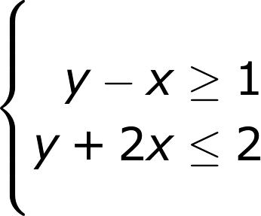

* Inicialmente se resuelve la primera inecuación:

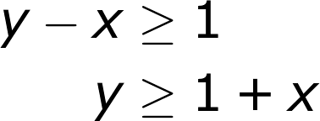

cuya solución gráfica es el semiplano que está sombreado sobre la recta *y = x +1*:

|  |  |
| --- | --- |
| **Imagen (fotografía, gráfica o ilustración)** | |
| **Código** |  |
| **Descripción** | Representación gráfica de la solución de la inecuación *y* – *x* ≥ 1 |
| **Código Shutterstock (o URL o la ruta en AulaPlaneta)** | [http://profesores.aulaplaneta.com/DNNPlayerPackages/Package14636/InfoGuion/cuadernoestudio/images_xml/MT_10_03_img20_small.jpg](http://profesores.aulaplaneta.com/DNNPlayerPackages/Package14636/InfoGuion/cuadernoestudio/images_xml/MT_10_03_img20_zoom.jpg)  4 ESO Matemáticas / Las inecuaciones / La resolución de inecuaciones Cuaderno de estudio  Link  http://profesores.aulaplaneta.com/DNNPlayerPackages/Package14636/InfoGuion/cuadernoestudio/images_xml/MT_10_03_img20_zoom.jpg |
| **Pie de imagen** | Representación gráfica de la solución de la inecuación *y* – *x* ≥ 1 |
| **Ubicación del pie de imagen** | Inferior |

Del mismo modo se resuelve la segunda inecuación:

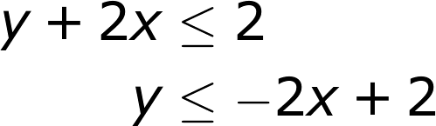

y se toma la precaución de hacer la representación gráfica del semiplano solución sobre el mismo sistema de coordenadas de la inecuación anterior. En este caso la solución de la inecuación *y ≤ −2x + 2* es el semiplano que está a la izquierda de la recta *y = −2x +* 2.

|  |  |
| --- | --- |
| **Imagen (fotografía, gráfica o ilustración)** | |
| **Código** |  |
| **Descripción** | Representación gráfica de la solución de la inecuación *y* + 2*x* ≤ 2, ubicada en el mismo plano que la representación gráfica de la inecuación *y* – *x* ≥ 1 |
| **Código Shutterstock (o URL o la ruta en AulaPlaneta)** | [http://profesores.aulaplaneta.com/DNNPlayerPackages/Package14636/InfoGuion/cuadernoestudio/images_xml/MT_10_03_img21_small.jpg](http://profesores.aulaplaneta.com/DNNPlayerPackages/Package14636/InfoGuion/cuadernoestudio/images_xml/MT_10_03_img21_zoom.jpg)  4 ESO Matemáticas / Las inecuaciones / La resolución de inecuaciones Cuaderno de estudio  Link  http://profesores.aulaplaneta.com/DNNPlayerPackages/Package14636/InfoGuion/cuadernoestudio/images_xml/MT_10_03_img21_zoom.jpg |
| **Pie de imagen** | Representación gráfica de la solución de la inecuación *y* + 2*x* ≤ 2, ubicada en el mismo plano que la representación gráfica de la inecuación *y* – *x* ≥ 1 |
| **Ubicación del pie de imagen** | Inferior |

Por tanto, la solución del sistema es la intersección de la solución de y ≥ x −1 con la de y ≤ −2x + 2, que en este caso se trata de una región poligonal pintada en verde. Su representación gráfica es:

|  |  |
| --- | --- |
| **Imagen (fotografía, gráfica o ilustración)** | |
| **Código** |  |
| **Descripción** | Representación gráfica de la solución del sistema de inecuaciones:  http://profesores.aulaplaneta.com/DNNPlayerPackages/Package14636/InfoGuion/cuadernoestudio/images_xml/MT_10_03_formula16.gif |
| **Código Shutterstock (o URL o la ruta en AulaPlaneta)** | [http://profesores.aulaplaneta.com/DNNPlayerPackages/Package14636/InfoGuion/cuadernoestudio/images_xml/MT_10_03_img22_small.jpg](http://profesores.aulaplaneta.com/DNNPlayerPackages/Package14636/InfoGuion/cuadernoestudio/images_xml/MT_10_03_img22_zoom.jpg)  4 ESO Matemáticas / Las inecuaciones / La resolución de inecuaciones Cuaderno de estudio  Link  http://profesores.aulaplaneta.com/DNNPlayerPackages/Package14636/InfoGuion/cuadernoestudio/images_xml/MT_10_03_img22_zoom.jpg |
| **Pie de imagen** | Representación gráfica de la solución del sistema de inecuaciones:  http://profesores.aulaplaneta.com/DNNPlayerPackages/Package14636/InfoGuion/cuadernoestudio/images_xml/MT_10_03_formula16.gif |
| **Ubicación del pie de imagen** | Inferior |

[SECCIÓN 2] **2.2 Los sistemas de inecuaciones y la programación lineal**

Un problema de programación lineal consta de una función objetivo que se pretende optimizar, y de un sistema de inecuaciones que corresponden a las restricciones del problema. La resolución de problemas reales de programación lineal puede incluir decenas y hasta cientos de variables por considerar, con cantidades también grandes de ecuaciones o inecuaciones por satisfacer.

Algunos problemas cuya solución requiere programación lineal son los siguientes:

1. Una empresa de termo formación de plásticos fabrica tres tipos de recipientes para empaque de líquidos: uno para 350 ml, otro para 500 ml y el último para 1 lt. La empresa tiene 2 sedes, una en la Zona Industrial y otra al sur de la ciudad. En cada una de las sedes se fabrican los tres tipos de recipientes así:
   * En la sede de la zona industrial se fabrican a diario 2000 envases, 1000 para capacidad de 350 ml, 400 para 500 ml y 600 para litro.
   * En la sede sur se fabrican a diario 1600 envases, 200 para capacidad de 350 ml, 800 para 500 ml y 600 para litro.

El costo diario de la operación de la sede Industrial es de $3’000.000 mientras que el costo de operación de la sede sur es de $2’000.000 diarios.

Si en un semestre la producción de la fábrica debe ser de 20.000 de 350 ml, 32.000 envases de 5000 ml y 36.000 envases de litro ¿Cuántos días debe funcionar cada sede para producir de la manera más económica la producción deseada?

1. Una persona que vende dulces en los buses ofrece dos tipos de golosina. Con la golosina A gana 50 pesos por cada una, mientras que con la golosina B, que es un poco más grande, gana 70 pesos por cada una.

La persona carga dos cajas iguales, una para cada tipo de golosina. En cada caja caben 120 unidades de la golosina A y 100 unidades de la golosina B, en la que caben 100. En su experiencia sabe que vende máximo 150 golosinas. ¿Cuántas unidades de cada tipo de golosina debe vender para obtener la máxima ganancia?

Si bien muchos otros problemas involucran gran cantidad de variables, el espíritu de la resolución se conserva analizando la resolución para problemas de programación lineal de dos variables. Los problemas precedentes involucran un par de variables y algunas restricciones y pueden ser resueltos como problemas con dos variables.

La resolución de un problema de programación lineal con dos variables consiste en hallar el valor máximo o el valor mínimo de una función lineal de la forma *ax+by*, cuando el conjunto de soluciones para *x* y *y* pertenece a las soluciones de un sistema de inecuaciones que involucren una de las incógnita *x* o *y*, o las dos. La función lineal se denomina *función objetivo* y el conjunto de inecuaciones se conoce como las *restricciones* del problema.

Dependiendo del propósito -en términos económicos- de la optimización que se requiere para la función objetivo, se nombra dicha función: si la función objetivo debe maximizarse, se le llama *función de ganancia*, mientras que si va a minimizarse, se conoce como *función de costo*.

Ahora bien, como el conjunto solución de un sistema de inecuaciones consiste en una intersección de semiplanos, la forma gráfica de dicho conjunto corresponde a una región poligonal que se conoce como *conjunto factible* o *región factible*. Cualquier punto que pertenezca a la región factible se denomina *solución factible*.

El proceso de resolución de un problema de programación lineal lleva los siguientes pasos:

1. Identificar las variables de decisión, y reescribir el problema, la función y las restricciones en términos de dichas variables.
2. Solucionar el sistema de inecuaciones formado por las restricciones, para identificar la región factible.
3. Determinar si es posible lograr un valor óptimo, bien sea máximo o mínimo.
4. Hallar todas las coordenadas de los puntos vértice de la región factible.
5. Evaluar la función objetivo en cada punto vértice y elegir como solución los valores de las variables que hacen máxima o mínima la función objetivo en la región factible.

A continuación se siguen los pasos previamente señalados para solucionar el siguiente problema:

Una empresa de termo formación de plásticos fabrica tres tipos de recipientes para empaque de líquidos: uno para 350 ml, otro para 500 ml y el último para 1q lt. La empresa tiene 2 sedes, una en la Zona Industrial y otra al sur de la ciudad. En cada una de las sedes se fabrican los tres tipos de recipientes así:

* En la sede de la zona industrial se fabrican a diario 2000 envases, 1000 para capacidad de 350 ml, 400 para 500 ml y 600 para litro.
* En la sede sur se fabrican a diario 1600 envases, 200 para capacidad de 350 ml, 800 para 500 ml y 600 para litro.

El costo diario de la operación de la sede Industrial es de $3’000.000 mientras que el costo de operación de la sede sur es de $2’000.000 diarios. Si en un semestre la producción de la fábrica debe ser de 20.000 de 350 ml, 32.000 envases de 500 ml y 36.000 envases de litro ¿Cuántos días debe funcionar cada sede para producir de la manera más económica la producción deseada?

1. Sean *x* y *y* las variables de decisión definidas como sigue: *x* es la cantidad de días que opera la sede industrial, mientras que *y* representa la cantidad de días que opera la sede sur. El costo de la operación de las dos sedes es *3´000.000x + 2´000.000y*; esta última es la función de costos, sobre la cual el objetivo es minimizarla.

Las restricciones a las que está sujeto el problema son:

* *1000x + 200y ≥ 20.000* para cubrir la necesidad de producción del recipiente de 350ml
* *400x + 800y ≥ 32.000* para cubrir la necesidad de producción del recipiente de 500 ml
* *600 x+ 600y ≥ 36.000* para cubrir la necesidad de producción del recipiente de litro.
* x>0; y>0, para garantizar que la cantidad de días sea positiva.

1. La solución del sistema de inecuaciones formado por las restricciones, para identificar la región factible corresponde a la solución del sistema:

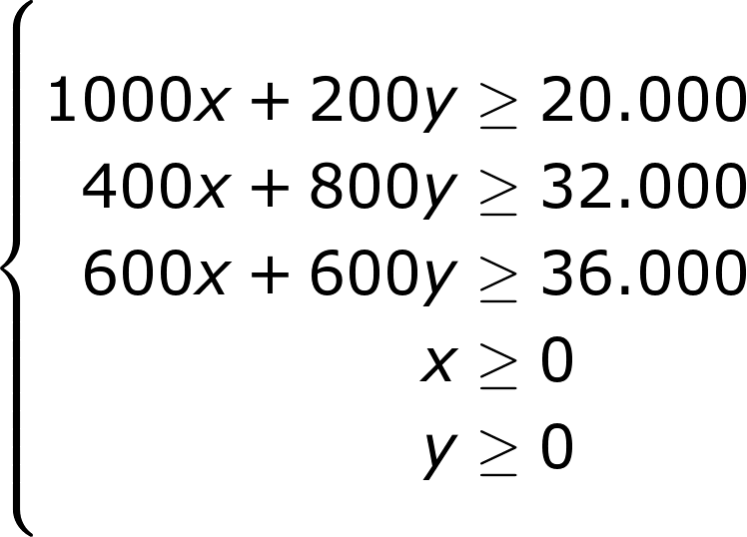

Gráficamente,

|  |  |
| --- | --- |
| **Imagen (fotografía, gráfica o ilustración)** | |
| **Código** |  |
| **Descripción** | Región factible correspondiente a la solución del sistema de inecuaciones |
| **Código Shutterstock (o URL o la ruta en AulaPlaneta)** |  |
| **Pie de imagen** | Región factible correspondiente a la solución del sistema de inecuaciones |
| **Ubicación del pie de imagen** | Inferior o lateral |

1. Para determinar si es posible lograr un valor óptimo, se nota que la región que corresponde a la solución del sistema de inecuaciones está limitada al primer cuadrante, con lo que allí es posible hallar un valor mínimo, que es lo que busca el problema de programación lineal.
2. Para hallar todas las coordenadas de los puntos vértice de la región factible, se buscan las intersecciones de las rectas limítrofes. En cada caso se toman parejas de ecuaciones, y se soluciona el sistema de ecuaciones 2 × 2.

El vértice en que se cruzan las rectas azul y naranja es la solución del sistema: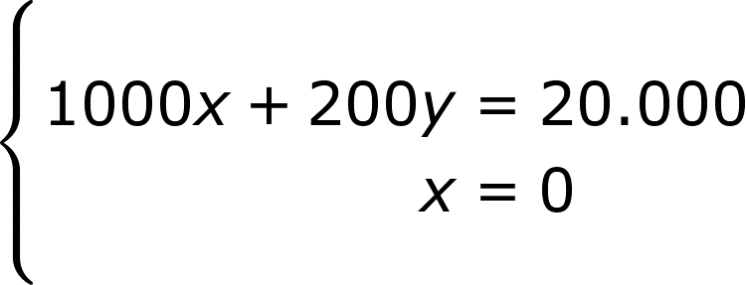

que por substitución tiene solución x = 0, y = 20.000/200 = 100, así que el vértice buscado es A= (0, 100)

El vértice en que se cruzan las rectas azul y verde es la solución del sistema: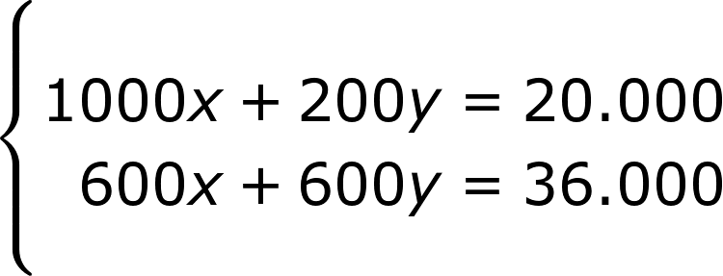

que por eliminación tiene solución x = 10, y = 50, así que el vértice buscado es B= (10, 50)

El vértice en que se cruzan las rectas verde y roja es la solución del sistema:

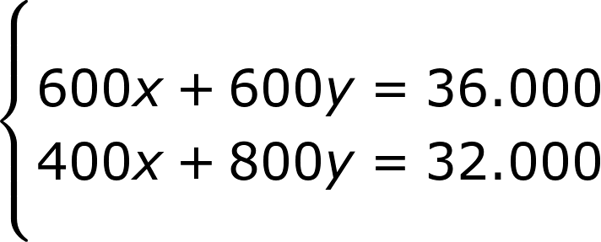

que por eliminación tiene solución x = 40, y = 20, así que el vértice buscado es C= (40, 20)

El vértice en que se cruzan las rectas roja y morada es la solución del sistema:

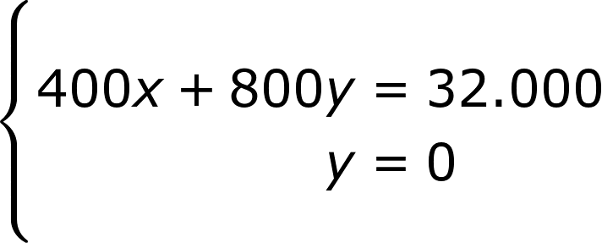

que por substitución tiene solución x = 80, y = 0, así que el vértice buscado es D= (80, 0)

|  |  |
| --- | --- |
| **Imagen (fotografía, gráfica o ilustración)** | |
| **Código** |  |
| **Descripción** | Región factible y vértices correspondiente a la solución del sistema de inecuaciones |
| **Código Shutterstock (o URL o la ruta en AulaPlaneta)** |  |
| **Pie de imagen** | Región factible y vértices correspondiente a la solución del sistema de inecuaciones |
| **Ubicación del pie de imagen** | Inferior |

1. Finalmente se evalúa la función objetivo en cada punto vértice y se elige como solución aquella que minimice la función objetivo en la región factible.

|  |  |
| --- | --- |
| **Vértice** | **Evaluación en la función objetivo**  ***3´000.000x + 2´000.000y*** |
| A= (0, 100) | 3´000.000(0) + 2´000.000(100) = 200’000.000 |
| B= (10, 50) | 3´000.000(10) + 2´000.000(50) = 130’000.000 |
| C= (40, 20) | 3´000.000(40) + 2´000.000(20) = 160’000.000 |
| D= (80, 0) | 3´000.000(80) + 2´000.000(0) = 240’000.000 |

Así que la función objetivo *3´000.000x + 2´000.000y* se minimiza en el vértice B= (10,50), lo que significa que genera menos costos para la producción activar la sede industrial durante 10 días y la sede sur durante 50 días, con lo cual se cumplirá el objetivo de producir 20.000 envases de 350 ml, 32.000 envases de 500 ml y 36.000 envases de litro. Aún más, en realidad con esta decisión se producen 44.000 envases de 500 ml, que es un excedente de 12.000 unidades sobre el requerimiento de envases de ese tipo.

[SECCIÓN 2] **2.3 Consolidación**

[SECCIÓN 1] **3 Planteamiento de problemas**

En el momento en que nos encontramos ante un problema, debemos hacer alguna toma de decisiones para decidir el camino a seguir. Incluso si las matemáticas te encantan o si te parecen muy complicadas, en el entorno escolar suele ser mucho más sencillo tener una idea de lo que se requiere para solucionar algún problema, fundamentalmente porque los ejercicios, las preguntas y los problemas suelen estar asociadas a alguna temática que ha sido explicada en los días u horas precedentes.

En la vida real cuando surgen problemáticas, no es tan sencillo identificar estrategias posibles o caminos para obtener una o un conjunto de soluciones y puede suceder que algo similar suceda en exámenes de final de bimestre, trimestre, curso, ciclo, etc., pues se torna complejo plantear correctamente un problema en términos matemáticos, se puede estar inseguro de cuál es el proceso matemático de solución y también se puede incurrir en errores de cálculo durante dicho proceso.

La dificultad es relativamente mayor cuánto más cerca te encuentres de problemas de la realidad, así que lo menos complejo –no por ello sencillo– son algunos procesos algorítmicos que se consideran matemáticos. Incluso si tu inclinación profesional está dirigida hacia las ciencias sociales, el arte, la música u otras ramas altamente estéticas, identificar problemáticas, delimitarlas y plantear alternativas de solución será fundamental cualquiera sea tu campo de interés o desarrollo profesional.

En todos los casos, tú como persona, más que como estudiante, has ido configurando tus propias heurísticas, es decir estrategias para resolver problemas, y esas estrategias son reconocidas por las personas de tu entorno. Si tienes identidad para encarar los problemas, o si los eludes y buscas que otros los solucionen por ti, o si te esfuerzas por comprender y pides ayuda para resolver conjuntamente los problemas con otras personas fiables, todo ello marcará tu identidad personal. Así, plantear y solucionar problemas supera las matemáticas mismas: construye tu identidad personal.

[SECCIÓN 2] **3.1 Pasos generales de la actividad de resolución de problemas**

Algunos pasos que se pueden seguir en el camino para dar solución a los problemas son los siguientes:

1. **Asegúrate de comprender el problema**

Algunas preguntas que puedes plantearte para saber si comprendes el problema son:

* ¿Qué es lo que podría identificarse como solución para este problema?
* Qué es lo que lo torna problemático?

1. **Concibe un plan**

Aprópiate del problema y especifica una ruta de solución propuesta por ti, en la que aparezca claramente tu razonamiento y expectativa. No escatimes esfuerzo, pues así estarás en el camino de crear tu identidad personal para encarar los problemas. Incluso si resulta que tu plan fue completamente exitoso, o se trataba de un plan incompleto, o te equivocaste en el proceso de solución, en el planteamiento y en los argumentos que involucras para delimitarlo radica tu habilidad. Algunas preguntas que te puedes hacer en este

* ¿Mi plan está completo?
* ¿Mi plan es realizable?
* ¿Al realizar los pasos que marca mi plan podré estar cerca de obtener una solución al problema?
* ¿Cualquier persona puede leer mi plan y entenderlo?

La última cuestión es importante, pues en ocasiones las personas no escriben específicamente su proceso, lo borran, lo “tienen en mente” pero no en “limpio”. Escribir las frases completas, poder comunicar las ideas es una competencia fundamental para comprender luego el proceso, para identificar errores, para empatizar con las ideas.

1. **Ejecuta el plan**

Cree en tu propio camino. Tu seguridad y autoconfianza dependen de si crees en que puedes hacerlo bien y llegas hasta el final. Una cosa es que ejecutes todo tu proceso y luego lo compares con el de otros compañeros, familiares o amigos y comprendas que hay otras estrategias, pero otra es que estés permanentemente esperando a que otro avance para copiarte, para evadir la ejecución de tu propio plan. El liderazgo no está en hacerlo siempre todo bien, sino en creer en sí, en lo comprometido de nuestros planes y en la apropiación que tenemos de ellos para identificar los lugares débiles, los errores y poderlos luego corregir.

Algunas preguntas que te puedes hacer son las siguientes:

* ¿Estoy respetando el plan que fijé?
* ¿Identifico algún bache en mi plan? Si es así ¿conviene cambiarlo?
* ¿Qué herramientas contiguas requiero para ejecutar mi plan?
* ¿Cuál es la cantidad máxima de veces que voy a cambiar mi plan?
* ¿Documenté todo mi proceso?

Esta última pregunta es muy importante, pues si bien puede ser que durante la ejecución del plan se observe algún punto débil o se quiera modificar algo, cambiar el plan permanentemente ante sugerencias, planes externos, observaciones, etc., puede llevar a un bucle interminable, en el que se perderá mucho tiempo y esfuerzo.

1. **Examina la solución**

Examinar la solución del problema puede ayudar a identificar tanto la validez del plan propuesto, como la corrección de los pasos intermedios de solución. Si en el examen parece ser que la respuesta es equívoca, ello permite retomar el proceso y reconocer problemas, bien de planteamiento del plan, bien de ejecución de algoritmos o cálculos intermedios.

Asegúrate de identificar cuál es la solución que emerge de tu plan, qué interpretación tiene esa solución a la luz del problema planteado, qué sentido tiene esa solución y si es admisible en el contexto del problema.

Algunas preguntas que te puedes hacer son las siguientes:

* ¿Cuál es la solución que obtengo al ejecutar mi plan?
* ¿Qué sentido tiene esta solución para el problema planteado?
* ¿Es admisible mi solución en el contexto del problema?
* ¿He terminado?

1. **Especifica tu respuesta**

Pon en términos de la situación inicial lo que has obtenido, según lo que representa tu proceso. En la medida en que llegues siempre al Paso 5 siguiendo tu propio plan, tu seguridad y autoconfianza irá en aumento y también podrás ser consciente de los errores que cometes, para pedir ayuda, explicación, etc., y poder luego encarar muchos otros problemas profesionales, vivenciales, sociales.

[SECCIÓN 2] **3.2 Ejemplo de la actividad de resolución de problemas**

Durante uno de los descansos, la profesora de matemáticas está conversando con algunos estudiantes. En un momento Elizabeth se acerca al grupo y le dice a María que no encuentra el dinero para comprar algo para comer. María la tranquiliza y le asegura que compartirá con ella la mitad de lo que tiene para su merienda.

Así, la profesora crea una situación de aula, en la que recrea la situación observada entre Elizabeth y María y les pregunta a todos en clase ¿es posible garantizar que un reparto de la merienda sea la mitad exacta? En aquella ocasión la merienda de Elizabeth era un jugo de fruta que le había preparado su mamá, un quesito pera y un chocorramo.

Se forman 8 equipos de entre 3 y 4 estudiantes para solucionar el problema. Al interior de cada equipo, cada uno de los integrantes aporta ideas para responder a la pregunta de la profesora, además porque se dan cuenta de que muchas veces simplemente parten en dos, pero nunca se aseguran de que sea “la mitad”, entendida como partes iguales, sino más bien, fragmentando en dos partes no necesariamente iguales.

Cada estudiante ha diseñado un sistema de rótulos en los que identifican cuando van avanzando sobre el problema y tienen preguntas como ¿qué es lo que sé?, ¿qué

es lo que quiero obtener?, ¿qué puedo usar para lograrlo? Además, marcan momentos de su proceso creativo, con sellos y marcas como ¡PROBLEMAS! ¡MMM! ¡OBSERVEMOS! ¡CLARO! ¡COMPROBÉMOSLO! y, en general, marcas personalizadas en las que identifican en qué fase de la resolución se encuentran.

Luego de algunas sesiones en las que cada estudiante propuso una forma de abordar el problema, un plan para lograrlo, sus avances y una propuesta de respuesta, compartieron las ideas ante todos los compañeros.

ESTRATEGIAS PARA ENCONTRAR LA MITAD EXACTA DE UN CHOCORRAMO

A continuación se especifican algunas de las estrategias de los equipos de estudiantes para dar solución al problema planteado por la profesora.

|  |  |
| --- | --- |
| **Imagen (fotografía, gráfica o ilustración)** | |
| **Código** |  |
| **Descripción** | Insertar una imagen de un chocorramo |
| **Código Shutterstock (o URL o la ruta en AulaPlaneta)** | Resultado de imagen para chocoramo dimensiones |
| **Pie de imagen** | Chocorramo: producto para el que se quiere saber la mitad exacta. |
| **Ubicación del pie de imagen** | Inferior o lateral |

* Para saber la mitad exacta del chocorramo, aseguran que bastaba con medir el ancho del chocorramo, dividir ese número en dos y pasar un cuchillo por esa mitad, paralelo a los lados.
* Para saber la mitad exacta del chocorramo, notaron que en el empaque dice que pesa 70 gramos. Entonces, han dicho que basta con tener una báscula de gramaje y pesar la parte del chocorramo, hasta que pese 35 gramos.
* Para saber la mitad exacta del chocorramo, midieron su largo, ancho y profundo, multiplicaron esas medidas entre sí para encontrar el volumen, y dijeron que el volumen debe ser la mitad.
* Este grupo asegura que es imposible saber cuál es la mitad exacta del chocorramo, pues necesitarían muchos chocorramos porque no todos tienen las mismas dimensiones, para poder dar una forma de partirlo en dos partes exactamente iguales. Además han dicho que de pronto midiendo el peso del chocorramo y luego tratando de buscar la mitad habría problemas, pues de repente en una máquina de pesaje casera se obtiene la mitad, pero en otra que sea de más precisión, tendrían que refinar la mitad.
* Este grupo ha tratado de ver cómo se puede garantizar que la mitad de ponque y la mitad de chocolate le corresponda a cada persona, y dicen que es imposible asegurar una forma de partir un chocorramo en dos partes iguales. Además, han dicho que en las migajas que se reparten, se pierde parte del producto, así que no se puede asegurar que es posible partirlo en partes iguales

ESTRATEGIAS PARA ENCONTRAR LA MITAD EXACTA DE UN JUGO DE FRUTAS

El problema para encontrar una forma exacta de tomar un recipiente con jugo y ejecutar alguna acción para asegurar que queda dividido en dos partes iguales fue tan diverso como las formas de dividir el chocorramo. Las estrategias de los equipos de estudiantes fueron las siguientes:

|  |  |
| --- | --- |
| **Imagen (fotografía, gráfica o ilustración)** | |
| **Código** |  |
| **Descripción** | Insertar imágenes de botellas en las que los estudiantes llevan líquidos al colegio. |
| **Código Shutterstock (o URL o la ruta en AulaPlaneta)** | http://i.blogs.es/78f4cf/botellas/original.jpghttps://i0.wp.com/www.ferrehogar.es/WebRoot/StoreES2/Shops/eb2406/4F2D/0064/7EC1/7278/AE1E/AC10/1416/B894/Bidon_OTG_Nalgene_m.jpg http://www.promoimpresos.com.mx/products/pics/CDP4169_1.png |
| **Pie de imagen** | Jugo de fruta: producto para el que se quiere saber la mitad exacta. |
| **Ubicación del pie de imagen** | Inferior |

* Le han tomado una foto al termo en el que María lleva todos los días su jugo y han observado que tiene marcas de capacidad. Entonces, proponen que otra persona se tome el juego hasta que quede en una marca visible a la que se le pueda sacar la mitad y que esté marcada en el recipiente, y ponga un un vaso aparte la mitad y deje la otra mitad para Elizabeth.
* Han dicho que la mejor manera es tomar todos los recipientes del salón y encontrarles la mitad. Que para ello, basta llenarlos con agua, luego pasar el agua a un recipiente gradado de los del laboratorio de química, calcular la mitad y hacer una marca en el exterior del recipiente donde siempre se sepa cuál es la mitad.
* Este equipo ha dicho que tienen que tener dos vasos exactamente iguales e ir poniendo jugo en cada uno de ellos, hasta que no quede más jugo y en cada vaso se tenga exactamente la misma altura de líquido.
* En este equipo han conseguido una gran cantidad de instrumentos de medición de liquidos en forma de jeringa, pues aseguran que solo así podrán saber que han puesto la misma cantidad de líquido en dos recipientes distintos.
* El equipo ha consultado acerca de los sólidos de revolución y el cálculo del volumen y la densidad del agua, pero no plantean una estrategia para solucionar el problema.
* Otro equipo dijo que es imposible dado un líquido encontrar la mitad exacta, pero no presentaron una justificación para esa afirmación

|  |  |
| --- | --- |
| **Imagen (fotografía, gráfica o ilustración)** | |
| **Código** |  |
| **Descripción** | Insertar imágenes de instrumentos reglados de medición de líquidos |
| **Código Shutterstock (o URL o la ruta en AulaPlaneta)** | http://www.malditoinsolente.com/imagenes/zonap/saber/inyeccion_009.jpg https://s-media-cache-ak0.pinimg.com/236x/0c/a8/ed/0ca8eddbe223d4850f36ff751cb36c4d.jpg |
| **Pie de imagen** | Instrumentos reglados de medición de líquidos: probeta, gotero, pipeta, jeringa, matraz, bureta, etc. |
| **Ubicación del pie de imagen** | Inferior |

Todas las estrategias presentadas por los estudiantes fueron contrastadas por los demás equipos, que les mostraron imprecisiones, detalles falsos, problemas de medición, problemas por la no repetibilidad del experimento, etc. La profesora guió el proceso, intervino para acotar la exactitud del problema a décimas de gramo, matizó las afirmaciones de los estudiantes, etc.

En general, una situación problema genuina se caracterizará porque el problema te es comprensible, hay múltiples caminos de abordaje del problema y puede ser que las soluciones no sean exactamente iguales. Ante una situación problema, puedes seguir los pasos de resolución desarrollando tu creatividad, ingenio y autonomía, y posteriormente podrás observar, compartiendo tu propuesta y escuchando las de otros, múltiples formas de abordar, argumentar, validar, presentar, modelar y dar respuesta a un problema.

En todos los casos, para desarrollar pensamiento matemático y poder aplicar las matemáticas en la comprensión de la realidad, deberás[1]:

* Pensar y razonar
* Argumentar y justificar
* Comunicar
* Modelizar
* Plantear y resolver problemas
* Representar
* Utilizar lenguaje simbólico, formal y técnico de las operaciones

[SECCIÓN 2] **3.3 Consolidación**

[SECCIÓN 1] **4 Simplificación de expresiones**

Si bien la parte más compleja que enfrenta una persona cuando se encuentra con un problema es el replanteamiento del problema para equipararlo a otro cuya solución requiere aplicar métodos matemáticos, es de vital importancia ejecutar correctamente los pasos intermedios de cálculo y algoritmia, para que al recorrer el camino inverso de reinterpretación del problema a la luz de las soluciones halladas, los resultados del problema concreto sean correctos y así las matemáticas sirvan de herramienta real para la solución.

Algunos procesos algebraicos aparecen de manera recurrente en la solución de problemas, como por ejemplo la necesidad de factorizar, racionalizar, potenciar y en general, simplificar expresiones, de manera que se haga una transformación de una expresión compleja hacia otra más sencilla pero equivalente, cuyo tratamiento facilite encontrar solución al problema.

Las simplificaciones más comunes corresponden a simplificaciones de fracciones, potencias y raíces.

[SECCIÓN 2] **4.1 Simplificación de fracciones**

La simplificación de fracciones se realiza con el ánimo de usar la propiedad cancelativa y lograr eliminar algunos términos. Simplificar fracciones significa transformar una fracción en otra que sea equivalente. La conservación de la equivalencia se da en la medida en que se conserven los procedimientos habituales para las operaciones entre fracciones no algebraicas. Es común cometer errores de cálculo, por lo que es importante realizar cuidadosamente las operaciones.

Simplifica:

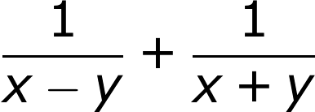

para encontrar una expresión equivalente, basta hacer el proceso que se hace para sumar fracciones: hallar el mínimo común múltiplo de los denominadores, amplificar para tener denominador común y operar los numeradores:

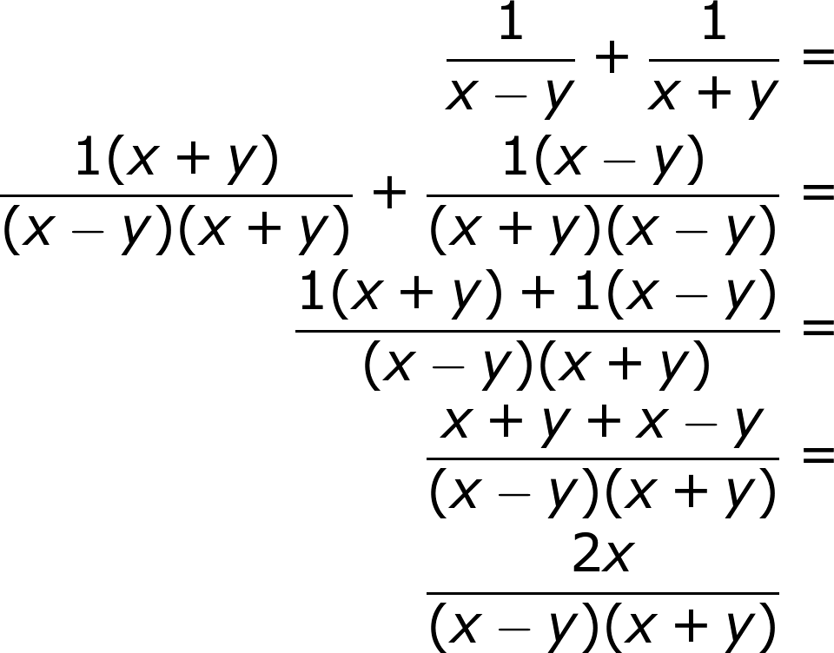

La expresión resultante no puede simplificarse más. El proceso es similar para las demás operaciones entre expresiones algebraicas.

Por ejemplo, en el caso de un producto, el proceso de simplificación de la expresión:

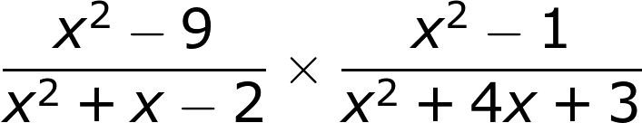

es

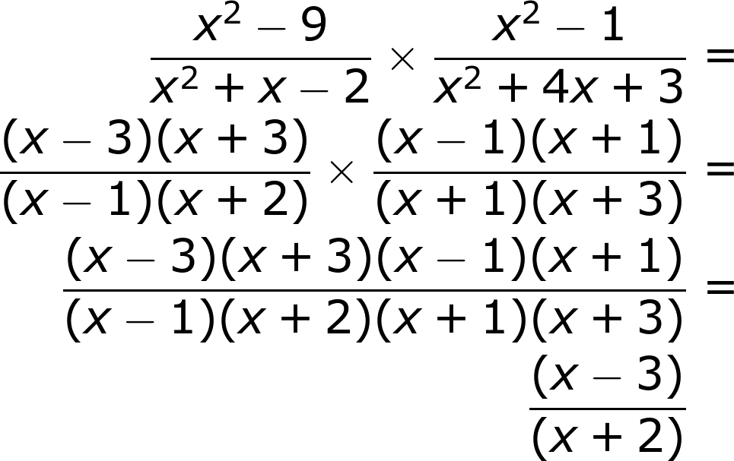

Como se observa, lo que en realidad sucede es que la expresión final queda multiplicada por tres unos:

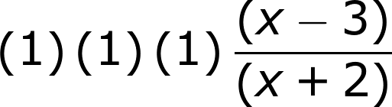

que emergen como resultado de la aplicación de la propiedad de que la razón entre un número y él mismo es 1:

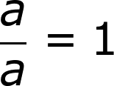

Un error habitual que se comete en procesos de simplificación es hacer “cancelaciones” falsas. Por ejemplo, en la expresión:

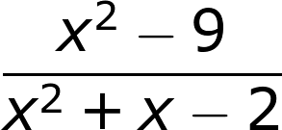

algunos estudiantes estarían tentados a “eliminar” *x2* con el argumento de que está “arriba y abajo”. Sin embargo, para cancelar correctamente no basta con que una expresión aparezca “arriba y abajo” de una fracción, sino que lo haga como factor. En ese caso particular, tendría que sacarse primero factor *x2* para lograr cancelarla, haciendo:

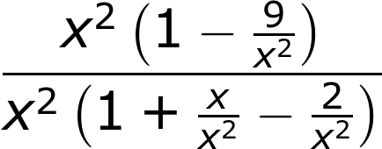

la cual sí equivale a:

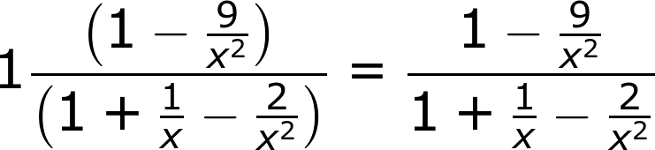

[SECCIÓN 2] **4.2 Simplificación de potencias**

|  |  |
| --- | --- |
| **Recuerda** | |
| **Contenido** | Una “potencia” con exponente natural en base *a*, es el producto reiterado de *a*, *n* veces, lo cual se denota como *an*.  Dentro de las propiedades de las potencias se encuentran:   * *an am = an+m* * *(an)m = anm* * *an bn = (ab)n* |

La simplificación de expresiones que incluyen potencias enteras recurre, como en todos los casos de simplificación, a la aplicación de las propiedades propias de las operaciones involucradas. Una forma habitual de simplificar recurre a la identificación de factores iguales que aparezcan simultáneamente en el numerador y en el denominador, o factores cuyas potencias tienen signos opuestos.

Un primer ejemplo de lo anterior es el siguiente.

Simplifica:

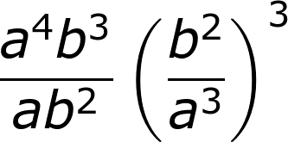

para encontrar una expresión equivalente, se aplican las propiedades de las potencias, respetando la prioridad de los paréntesis y reduciendo luego lo que sea semejante:

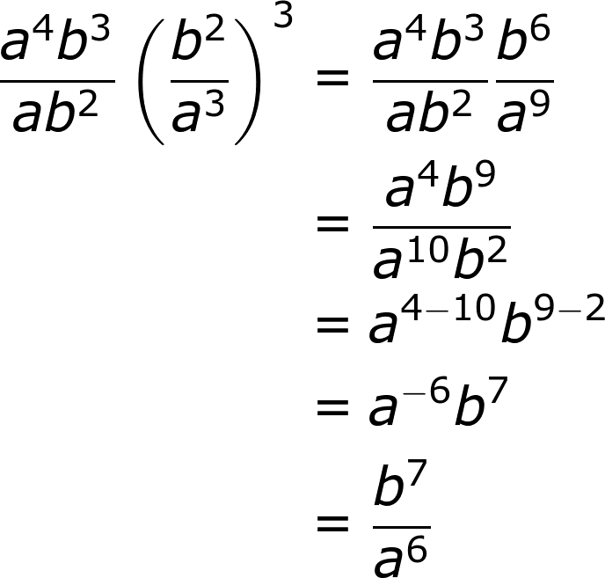

En el caso de que las expresiones sean compuestas, se procede de la misma manera. Por ejemplo, el proceso para simplificar la expresión:

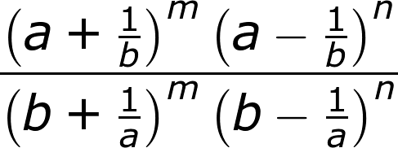

es:

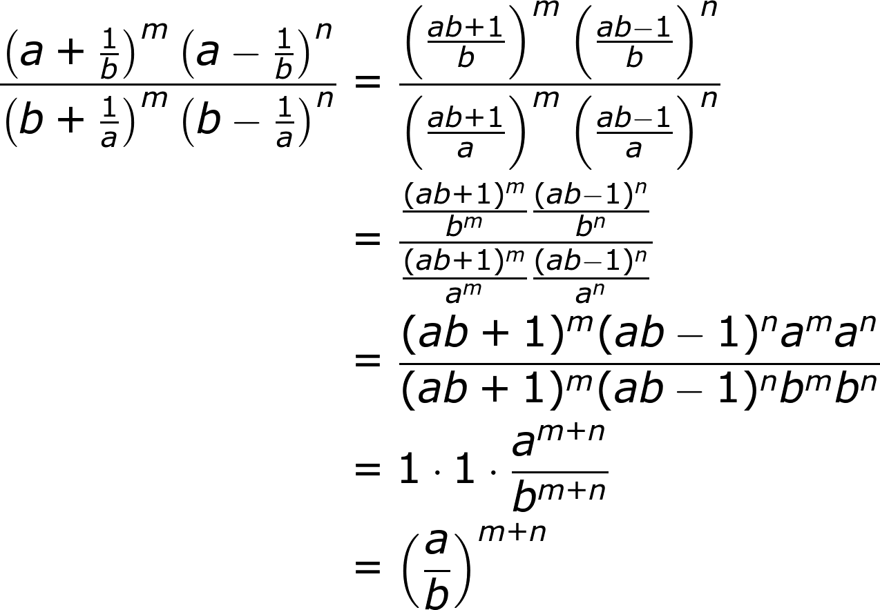

[SECCIÓN 2] **4.3 Simplificación de raíces**

|  |  |
| --- | --- |
| **Recuerda** | |
| **Contenido** | Una “raíz” con índice natural y radicando *a*, busca un número, cuyo producto reiterado *n* veces, sea igual a *a*. Tal número es la raíz n-ésima (se lee ene ésima) de *a*.  Dentro de las propiedades de la radicación se encuentran:   * , |

La presencia de radicales en las expresiones algebraicas puede causar cierta inquietud. Una forma de confrontar esa inquietud está por ejemplo en escribir las raíces como expresiones con exponentes racionales, y realizar las operaciones asociadas a la simplificación de potencias.

Otra forma es conservar el símbolo √ de radical y aplicar consistentemente las propiedades de las raíces. Para lograrlo, es importante tener en cuenta que no se satisfacen algunas propiedades aparentes que son errores comunes en los procesos de simplificación.

|  |  |
| --- | --- |
| **Recuerda** | |
| **Contenido** | Las simplificaciones que aparecen en el listado son **desigualdades**, así que aplicarlas como igualdades desequilibrará las ecuaciones y conducirá a errores: |

Inicialmente, verifica que:

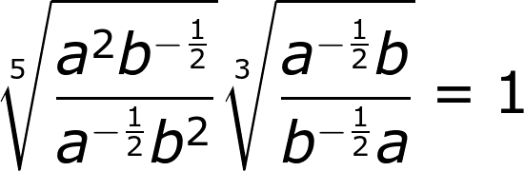

Veamos la solución escribiendo las raíces como potencias racionales, así como la solución conservando los símbolos de radical

En el primer caso, se obtiene:

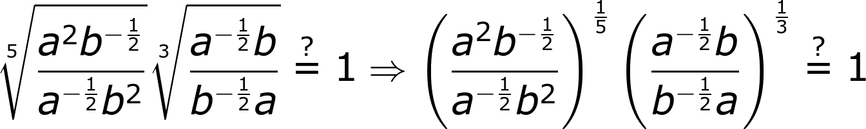

Al desarrollar la expresión para verificar si equivale a 1, queda:

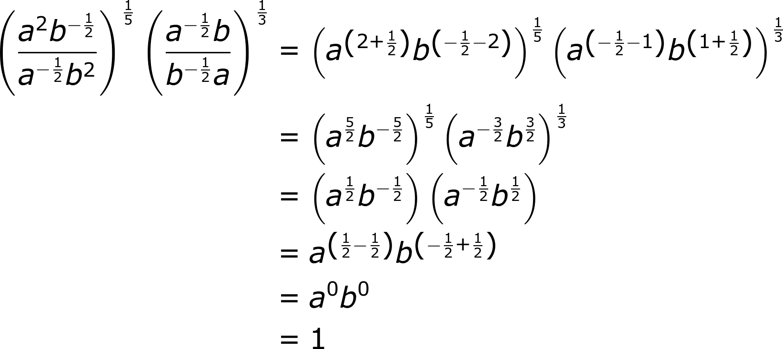

Mientras que si se conserva la expresión en radicales se obtiene:

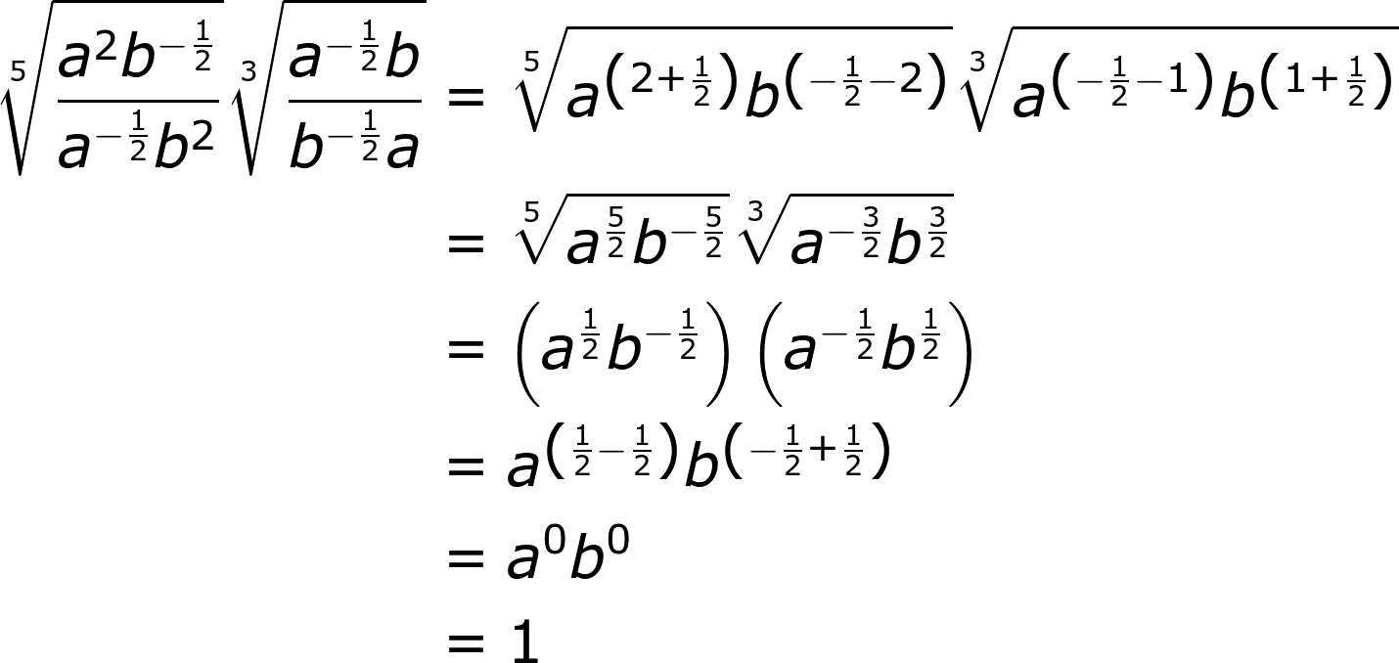

Por supuesto las dos formas son equivalentes y conducen al mismo resultado, con lo que se verifica la ecuación inicial.

Es importante que identifiques cuál de los mecanismos te es más transparente, de manera que crees un tipo de heurística propia sobre la que te sientas confiado.

[SECCIÓN 2] **4.4 Consolidación**

[SECCIÓN 1]**Fin de unidad**

|  |  |
| --- | --- |
| **Mapa conceptual** | |
| **Código** |  |
| **Título** | Mapa conceptual |
| **Descripción** |  |

|  |  |
| --- | --- |
| **Evaluación: recurso nuevo** | |
| **Código** |  |
| **Título** |  |
| **Descripción** |  |

|  |  |  |
| --- | --- | --- |
| **Webs de referencia** | | |
| **Código** |  | |
| **Web 01** | *Nociones de precálculo* | [*URL*](http://antioquia.gov.co/PDF2/Nociones_calculo.pdf) |
| **Web 02** | *Problemas de ingenio en matemáticas* | [*URL*](http://www.galeon.com/tallerdematematicas/problemas.htm) |
| **Web 03** | *Ciencia divertida* | [*URL*](http://www.librosmaravillosos.com/lacienciadivertida/capitulo01.html) |

1. Competencias en matemáticas, PISA